Трудности адаптационного периода:
чем помочь ребенку и его родителям?

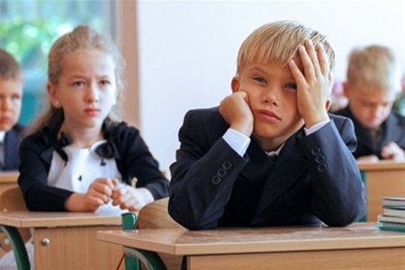

Родителям стоит обратить внимание, если:
– Ребенок не хочет рассказывать о школьных делах.
– Ребёнок стал нервным.
– Ребёнок ссорится с одноклассниками.
– Ребёнок проявляет негативные эмоции.
– Ребёнок хитрит.
– Ребёнок не хочет идти в школу.
– Ребёнок пассивен, подавлен.
– Ребёнок сопротивляется требованиям взрослых.
– Ребёнок стал болезненным, бледным, ослабленным на протяжении нескольких недель.
В любом случае стоит обратиться к психологу, детскому врачу.
Простые советы, которые помогают
1. Чаще разговаривайте с ребенком о школе. Кстати, разговаривать – не значит говорить самому. А в случае родителей вовсе не значит давать советы. Тут нужно активное слушание: умение внимательно выслушать и задавать вопросы.
2. Детские проблемы не проще взрослых, вспомните себя в этом же возрасте. В сложных ситуациях стоит поговорить доверительно и обсудить разные варианты решений. И ребёнок должен быть уверен, что в любой сложной ситуации он сможет обратиться к вам за помощью.
3. Не сравнивайте ни с кем своего ребенка. Сравнивать можно только его успехи с его предыдущими результатами.
4. С самого начала учения вселяйте в детей веру и оптимизм: «Неудачи временны. То, что не получилось сегодня, получится завтра».
5. Лучше хвалить за успехи, чем ругать за недостатки. Дождитесь успеха, пусть даже самого маленького – и хвалите ребёнка, это в равной степени помогает.
6. Помогайте ребенку выполнять домашние задания, но не делайте работу за него. Научите внимательно читать текст учебника, подскажите приемы запоминания, предложите рисунок для решения задачи, подчеркните ключевые слова для пересказа – но основная ответственность лежит на нем.
7. В период адаптации к школе важно поддерживать дома спокойную доброжелательную обстановку. Пусть ребенок чувствует, что здесь – его крепость, здесь ему всегда помогут.
8. Если вас что-то беспокоит – обязательно покажите ребенка специалистам.

